Área: Ciencias Sociales | Grado: Primero  Grupo: 2 - 3 | Periodo: 3
Responsable (s): Beatriz Pino Ramírez , Luz Estela Ramírez Duque
Ámbitos conceptuales:
- Actividades y normas en un grupo
- Grupos permanentes, grupos casuales
- Como es el paisaje que nos rodea.
- Clases de paisaje.
- Cátedra de estudios afrocolombianos: Mi grupo, mi escuela, mi barrio y la presencia de la población afrocolombiana en ellos.

Competencias generales:
- Interpretativa, Argumentativa
Competencias especificas del periodo: Identificar cada ser humano como único, miembro de diversas organizaciones sociales y políticas necesarias para el bienestar y el desarrollo personal y comunitario; reconociendo que las normas son acuerdos básicos que buscan la convivencia pacífica en la diversidad.
Indicadores de logros del período:
- Reconoce los roles y funciones de los miembros de una comunidad.
- Identifica las características que lo hacen miembro de un grupo.
- Valora las acciones que realizan las personas de una comunidad.
Actividades:
La familia
La familia está conformada por el papá, la mamá y los hermanos, también forma parte de ellos los abuelos, los tíos y los primos.
Con la ayuda de tu acompañante llena esta ficha con el nombre de cada uno de los integrantes.
La familia es un grupo primario
En el grupo primario los miembros tienen una relación cordial estrecha y frecuente.

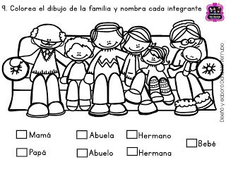

1. Que hace cada uno de los integrantes de la familia.
2. Escribe lo que haces en el día y lo que haces en la noche.

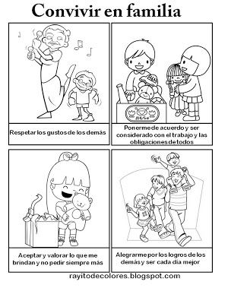
Responde y colorea.
Para vivir en armonía las familias deben cumplir normas. Las normas señalan los derechos y los deberes que cada uno debe cumplir.

¿Cuáles son tus derechos y tus deberes como hijo o hija?

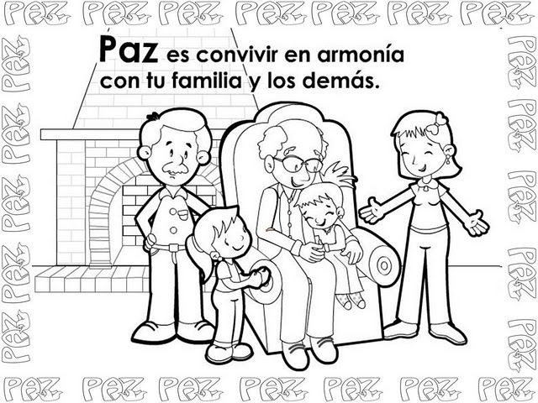

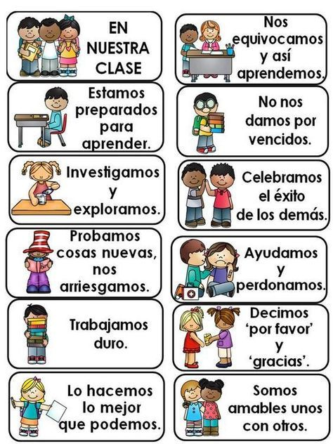

Lee con tu acompañante y responde.

La escuela
La escuela es un grupo secundario, por lo que con frecuencia se cambia de grupo.
En el grupo secundario: las relaciones son menos estrechas y más formales, reguladas por reglamentos.

- ¿Cuáles son tus derechos en la escuela?

- ¿Cuáles son tus deberes en la
escuela?

Lee y responde
Un barrio: es una subdivisión de una ciudad o pueblo, que suele tener identidad propia y cuyos habitantes cuentan con un sentido de pertenencia.
Es el lugar del pueblo o de la ciudad donde viven varias familias, estas familias forman una comunidad de vecinos, que comparten algunas actividades. Puestos importantes de un barrio: la iglesia, la estación de policía, banco o cooperativa, los almacenes y las tiendas.

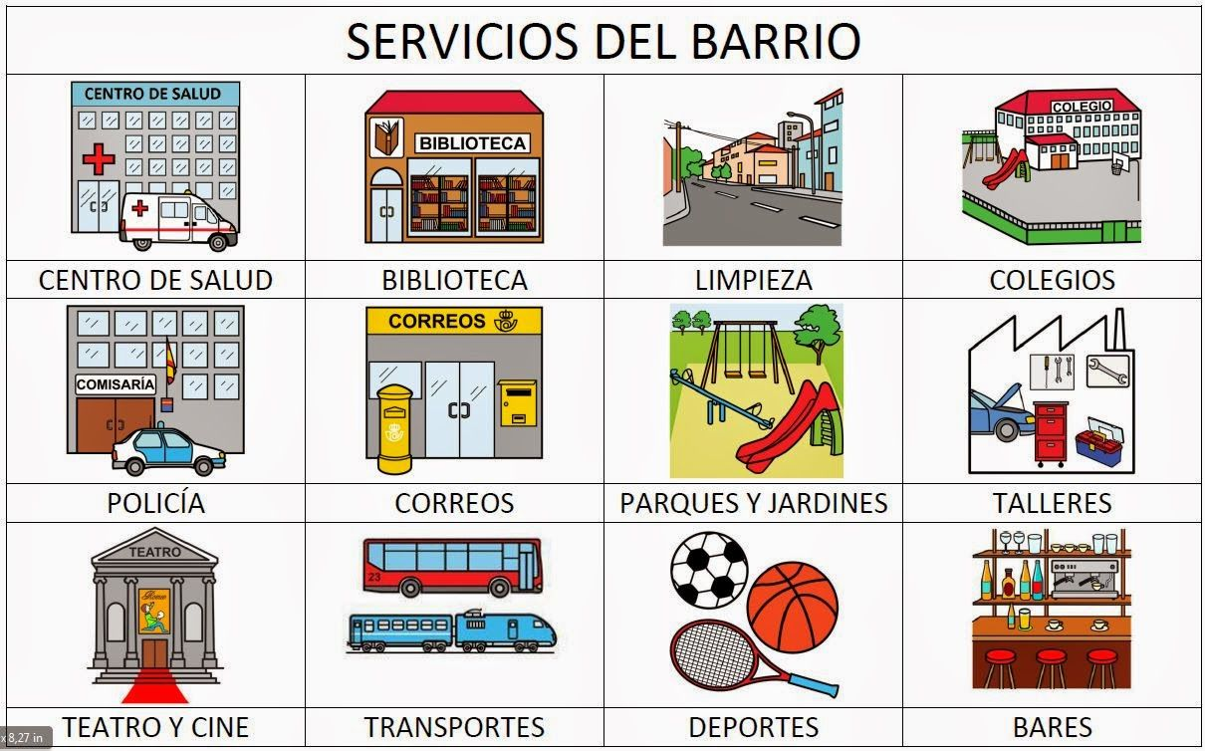


Iglesia

- ¿Para qué sirven al barrio cada
uno de los lugares que ves en
estas Imágenes?

- ¿Qué lugares de estos
hay en tu barrio ?

El paisaje es la extensión de terreno que puede apreciarse desde un sitio. El paisaje está formado por las características naturales del entorno y por la influencia humana (construcciones, contaminación).
El paisaje natural es obra única de la naturaleza, lo que significa que el hombre no ha intervenido en el. En el podemos encontrar ríos, llanuras, lagos, vegetación, flora (plantas) y fauna (animales).
Tipos de paisajes
Paisajes naturales, sin intervención de los individuos.
Paisajes rurales, característicos de las zonas agricultoras y ganaderas, normalmente menos habitadas por seres humanos.
Paisajes urbanos, que sí han sido modificados por el hombre como los pueblos y ciudades.

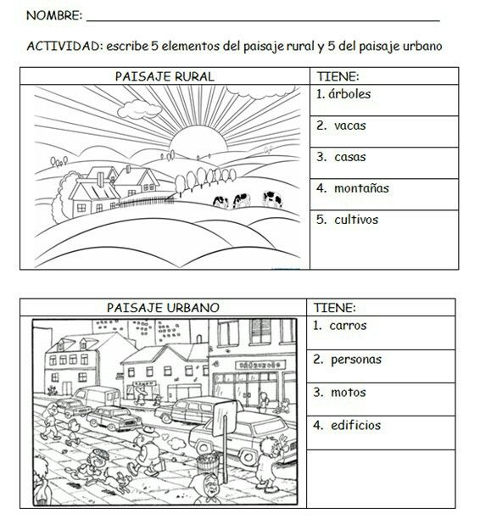

Afrocolombianidad
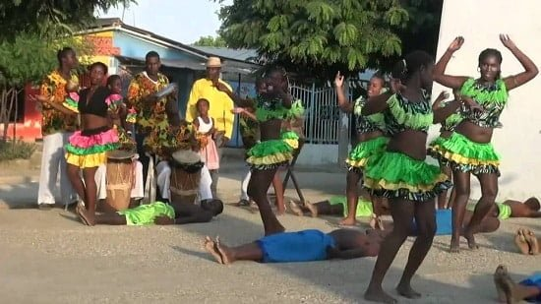

Afrocolombianidad: es la representación étnica de nuestra raza negra colombiana, es cultura, sabor, color, tradición; es la representación de una raza que desciende directamente de los negros africanos.

La población negra colombiana, llamada también afrocolombiana, está constituida por los descendientes africanos esclavizados traídos a América desde los tiempos de la conquista.
Las comunidades negras tradicionales del pacífico presentan ciertas características comunes: son comunidades agrarias ubicadas generalmente en las partes bajas de los ríos y en las costas de zonas cálidas, cuyas actividades productivas tradicionales han sido la minería, la pesca, la caza.

1. Con la ayuda de tu acompañante identifica algunas familias afrocolombianos.

